**Онлайн-уроки финансовой грамотности в МБОУ СОШ с.Бестянка**

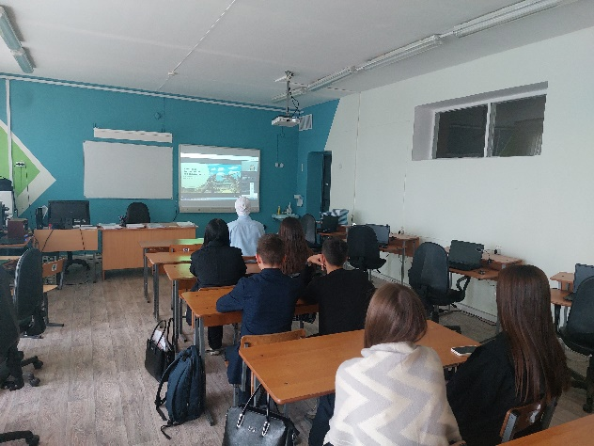11 ноября 2024 года обучающиеся 10-11 классов МБОУ СОШ с.Бестянка посетили онлайн - урок Банка России «В поисках финансовой справедливости. Как защитить права потребителя?». Ребята узнали: кто такой потребитель, что такое финансовые услуги, какие права имеют потребители финансовый услуг, кто защищает права потребителей финансовых услуг.

Старшеклассники активно отвечали на вопросы, с интересом слушали информацию.

